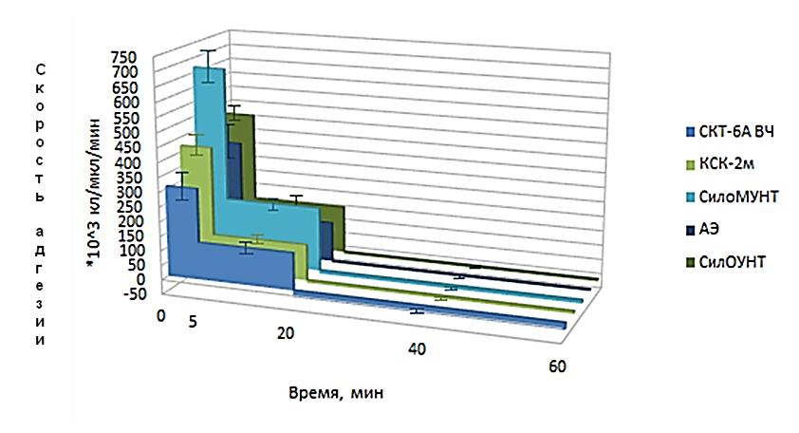

Рис. 2. Скоростно-временной адгезивный профиль для лейкоцитов при контакте крови с сорбентами СКТ-6А ВЧ, КСК-2м, СилоМУНТ, АЭ, СилоУНТ.

